Miércoles
25
de mayo

Tercero de Primaria
Matemáticas

El número escondido

Aprendizaje esperado: identifica y usa de la división para resolver problemas multiplicativos, a partir de los procedimientos ya utilizados (suma, resta, multiplicación). Representación convencional de la división: a ÷ b = c

Énfasis: reconoce la división como una nueva operación estrechamente relacionada con la multiplicación.

¿Qué vamos a aprender?

Aprenderás a realizar multiplicaciones por medio de diversos ejercicios, mediante el juego estratégico y la cuenta sobre el reloj.

¿Qué hacemos?
Iniciaremos esta sesión con un juego de memorama, es muy sencillo porque en el siguiente tablero debes encontrar las dos tarjetas que hacen falta para que nos dé el resultado que aparece a la derecha.
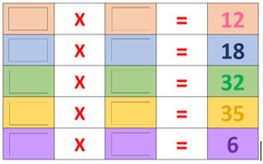
Aparecen dos espacios que no tienen nada escrito y que seguro serán números, porque en medio está el signo de multiplicación. Lo cual quiere decir, que debes encontrar los dos números que multiplicados dan el resultado que está en el tablero. También puedes darte cuenta de que cada una de las operaciones lleva un color diferente.

Y ese color te ayudará a encontrar la tarjeta con los números que hacen pareja, de esa manera por los números podrás guiarte para encontrar las parejas.

El siguiente ejemplo te servirá para que quede claro.
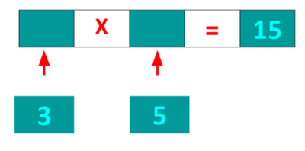

Por ejemplo, en esta imagen se observan las dos tarjetas con los números del mismo color, entonces al hacer la multiplicación da el resultado que está pidiendo. Para que puedas realizar el memorama, debes elaborar tus tarjetas en casa en hojas de colores que tengas a la mano, o bien, en hojas blancas con un poco de color.

Sabes que es muy importante hacer uso de la imaginación, porque está te permite pensar, revolver y solucionar problemas básicos.

Primero comienza con las de color rosa, el número tres y cuatro.

Las siguientes son las de color azul, que tienen los números tres y seis.

Las siguientes que serían las de color verde que corresponden a los números ocho y cuatro.

Las penúltimas son las que tienen color amarillo y los números siete y cinco.

Por último, las moradas con los números dos y tres.

Ya que conoces todas las tarjetas, ¿Qué debes hacer?

Falta acomodarlas, recuerda devolverlas bien boca abajo. Como todo, este juego también tiene sus reglas. A continuación, puedes conocerlas.
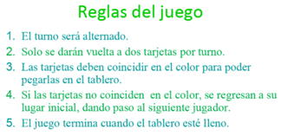

Para jugar es necesario que pidas ayuda en casa, porque seguro que así esto será mucho más divertido.

Una sugerencia aquí es que inicia la persona que gane 2 juegos de 3 piedra, papel o tijeras, y también puedes tener a la mano tu cuaderno y un lápiz para escribir.

Pero ¿Qué pasa cada que alguien se equivoque?

Cada que alguno se equivoque le va a tocar hacer una sentadilla, así que de ti depende cuantas sentadillas quieras hacer.

Excelente lo hiciste muy bien. Seguro que tu tabla quedó así.

4 x 3= 12
6 x 3=18
8 x 4=32
7x 5= 35
2 x 3=6

Perfecto, ya tienes tu tabla llena, ¿Y ahora esto para qué te servirá?

Esa es una muy buena pregunta, porque fíjate que esta es una tabla de hacer multiplicaciones, pero también la puedes acomodar de muchas otras formas.

Para esta ocasión necesitarás un cuaderno o una hoja para escribir. Este es un juego que todas y todos conocen que se llama “Basta de números”.

Sólo que será un poquito diferente, porque no preguntarás nombre, apellido y esas cosas, más bien será mediante las tablas de multiplicar, por lo cual, vas a escribir en las columnas: por cuatro, por tres, por ocho y por cinco.

Te debe quedar así.
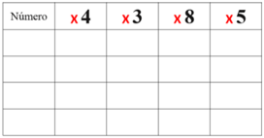

Por ejemplo, si tocara el número seis, tendrías que escribirlo en la parte donde dice número y después los espacios los llenas con el resultado de las multiplicaciones, por ejemplo, por 4 sería 24, por 3 sería 18, por 8 sería 48 y por 5 nos daría 30.
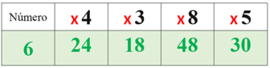

Pero, así como en la basta tradicional, también habrá un imite de tiempo donde el que termine primero debe contar hasta el 5 algo así basta uno, basta dos, basta tres, basta cuatro y basta cinco y sólo le dará esos cinco segundos a su contrincante para terminar su hoja.

Recuerda que para jugar puedes pedir el apoyo de alguien en casa, para volver mucho más interesante esto.

Es momento de empezar, ¡Salió el número tres!

Eso quiere decir que la tabla tuvo que quedar así.
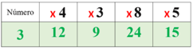

El siguiente número ahora es el 4
Seguramente te estas divirtiendo mucho jugando en casa.
Lo cual quiere decir que tu tabla te quedó así.
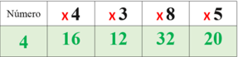

Ahora bien, el siguiente número es el 5
¡Tú puedes, échale muchas ganas!
De modo, que en este caso la tabla quedó así.
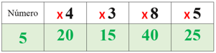

Esta es la pregunta del millón, ¿Hay otra forma de divertirte con las multiplicaciones?

La respuesta es claro que sí, hay muchas otras formas, de hecho, en tu libro de desafíos matemáticos en la página 122 trae un jueguito parecido al basta, pero con mayor grado de dificultad.
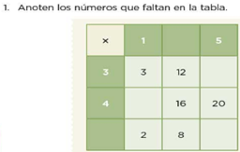

Como puedes darte cuenta en el cuadro hay casillas en blanco, o sea que no vienen todos los números; eso quiere decir que tienes que buscar los números que multiplicándolos den los resultados de abajo.

Puedes comenzar con el primer renglón, observa que la multiplicación de tres por uno está contestada, pero en el siguiente cuadrito hace falta el número por el que lo están multiplicando, era lo que yo decía.

Lo que están pidiendo es, ¿Qué número multiplicado por el número tres da como resultado el número doce?

Es el número cuatro.

La siguiente interrogante es saber, ¿Qué resultado se obtiene al multiplicar 3x 5?
Tres por cinco son quince.
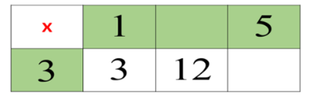

Eso quiere decir, que el renglón te quedó así.
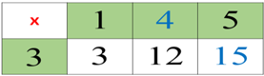

Es importante que recuerdes que las matemáticas, al igual que muchas cosas, pueden ser muy divertidas, dado que nos sirven incluso para jugar en familia o con nuestros amigos y amigas.

El reto de hoy:

Como reto de esta clase, resuelve con calma en casita el último ejercicio que marca el libro de Desafíos Matemáticos, ya que se parece al primer ejercicio que realizaste en esta clase donde debes encontrar los números que faltan para completar la multiplicación.
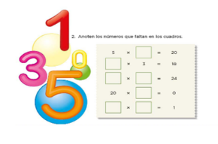

Recuerda que entre más practiques, resolverás con mayor facilidad los ejercicios.

¡Buen trabajo!

Gracias por tu esfuerzo.

Para saber más:
Lecturas

https://www.conaliteg.sep.gob.mx/primaria.html

